9年级数学第10课时 函数意义及其图象课时作业答案

**（一）选择题**

1.B 2.C 3.D 4.C

**（二）填空题**

5. 且 6. ﹣1＜*x*＜3 7.（1）1 （2）5

**（三）解答题**

8.（1）3 （2）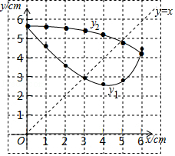 （3）3或4.91或5.77